Министерство образования и науки Республики Марий Эл
Муниципальное учреждение «Отдел образования»
администрации ГО «Город Волжск»
Муниципальное учреждение дополнительного образования
«Волжский экологический центр»

Почвенно-экологические условия формирования лесной растительности в окрестностях озера Яльчик Республики Марий Эл

Исполнитель:
Жирнова Ольга, уч-ся 10 класса
МОУ СШ № 10 г. Волжска РМЭ,
МУДО «Волжский экологический центр»
Объединение: «Живой мир»
Научный руководитель:
Нуреев Наиль Билалович,
доцент кафедры экологии, почвоведения и природопользования ПГТУ, к.б.н.
Мичукова Марина Валентиновна,
п.д.о. МУДО «ВЭЦ», к.б.н.

МУДО «Волжский экологический центр»
Адрес: Прохорова 120А
Тел. (83631)6-82-66
E-mail: vdec1@yandex.ru

Республика Марий Эл
Волжск
2020
Содержание
Аннотация…………………………………………………………………………....3
Введение..…..………………………………………….…………..…..………..........4
1.Обзор литературы………………………………………….…………………...6
1.1Общая характеристика почв Республики Марий Эл………………………..6
1.2. Почвы на территории НП «Марий Чодра»……………………………...…7
2. Материалы и методы исследований………………………………………….8
3.Результаты исследований……………………………………………………...10
3.1. Морфологическое описание почвенных разрезов и геоботаническое описание фитоценозов на пробных площадях………………………....10
3.2. Физико-химический анализ почвенных образцов...........................................15
3.3. Оценка экологического состояния почв методом геоботанической индикации ……..…...............................................................................................18
4. Обсуждение результатов исследования……………………………………..22
4.1.Морфологические описание почвенных разрезов и результаты физико-химического анализа почвенных образцов……………………………………….22
4.2. Оценка экологического состояния почв методом геоботанической индикации ……..…...............................................................................................22
Выводы………………………………………………………….…………………..23Список литературы………………………………………………………………24
Приложение 1………………………………………………………………….....26
Аннотация
Научно-исследовательская работа на тему: «Почвенно-экологические условия формирования лесной растительности в окрестностях озера Яльчик Республики Марий Эл» состоит из основной части из 25 страниц и приложения.
Основная часть включает введение, 4 главы, выводы, список литературы и интернет-источников из 18 наименований. Работа содержит 3 таблицы и 13 рисунков в основной части; 1 таблицу и 5 рисунков в приложении.
Работа посвящена выявлению закономерностей формирования почвенного покрова окрестностей оз. Яльчик и его взаимосвязи с растительностью. Исследования проводились на территории Яльчинского лесничества Волжского района РМЭ летом 2019 г. В ходе исследования было заложено 4 пробные площади с закладкой на них полнопрофильных почвенных разрезов, их морфологическим описанием и отбором 20 образцов минеральных горизонтов и 3-х образцов почвенной подстилки. Изучены дерново-подзолистые, дерново-карбонатные и дерново-аллювиальные почвы преимущественно легкого гранулометрического состава. Проведен физико-химический анализ и исследование гранулометрического состава отобранных почвенных образцов, произведено сравнение результатов геоботанической индикации эдафических факторов и результатов физико-химического анализа. Установлено, что преобладающее влияние на процессы почвообразования в окрестностях оз. Яльчик оказывают особенности почвообразующей породы, гранулометрический состав и видовое разнообразие фитоценоза
Введение
Актуальность. Почва - один из важнейших компонентов окружающей среды, формирующийся под действием факторов почвообразования и оказывающий непосредственное влияние на наземные экосистемы. При этом степень выраженности тех или иных почвообразовательных процессов может демонстрировать изменения, происходящие в биогеоценозе, что имеет особое значение для оценки экологического состояния местности и прогнозирования его дальнейшего развития.
Обоснование выбора темы и района исследования. Озеро Яльчик находится на территории Национального парка «Марий Чодра» и активно посещается туристами, поэтому исследование почв данной местности представляет научный и практический интерес для мониторинга их состояния (отслеживания изменений физических и физико-химических свойств: динамики питательных элементов, водно-воздушного режима, гумусного состояния, биологической активности). Однако с 2016 г. исследование почвенного покрова в НП «Марий Чодра» не проводится (Летопись природы…, 2016), наблюдается недостаточность изученности почв района исследования и различных их показателей, не вскрыты закономерности их взаимосвязи с растительностью, чем определяется научная новизна исследовательской работы.
Кроме того, биоразнообразие и устойчивость биогеоценозов, являющиеся объектами наблюдения и охраны Национального парка «Марий Чодра», напрямую зависят от почвенно-экологических условий. Именно поэтому необходимо пополнять сведения о почвенном покрове НП «Марий Чодра» и проводить систематические исследования по данной теме.
Цель – выявить закономерности формирования почвенного покрова окрестностей оз. Яльчик и его взаимосвязи с растительностью.
Задачи: 1. Заложить почвенные разрезы на участках окрестностей оз.Яльчик, разнообразных по рельефу, растительности и почвообразующим породам и сделать их морфологическое описание.
2.Отобрать образцы почв из каждого генетического горизонта для лабораторных исследований физико-химических свойств и гранулометрического состава.
3.Выявить основные факторы и процессы почвообразования в окрестностях оз. Яльчик.
4.Провести геоботаническое описание на пробных площадях.
5.Изучить экологическое состояние почв методом геоботанической индикации и сравнить полученные данные с результатами физико-химического анализа отобранных почвенных образцов.
Практическая значимость: полученные в ходе исследовании данные могут быть использованы при проведении лесовосстановительных работ в окрестностях оз. Яльчик, в учебных целях, а также для оценки эколого-ресурсного потенциала местности и экологического ущерба в случаях нарушения законодательства.
Значимость работы для оценки возможного экологического риска. Данные о состоянии почв окрестностей оз. Яльчик помогут определить возможность и причины изменения состава фитоценозов данной местности, вероятность ухудшения их состояния, а также спрогнозировать эффективность будущих лесовосстановительных работ. Также, в связи с наличием среди почвообразующих пород исследуемых почв пермских карбонатных отложений, подверженных размыву подземными и сточными водами, результаты исследования могут использоваться при оценке возможности развития на данной местности карстовых процессов.
Творческий подход и оригинальность работы состоит в применении автором совместно с морфологическим описанием почвенных разрезов и физико-химическим анализом почвенных образцов метода геоботанической индикации почв, позволяющего наиболее полно отразить взаимосвязь почвенно-грунтовых условий с произрастающей на изучаемой местности растительностью. Работа имеет исследовательский характер, проведен анализ результатов, что соответствует научному творчеству.
Достоверность данных, полученных в ходе наших исследований определяется применением общепринятых методик и проведением анализов в аккредитованных лабораториях.
1. Обзор литературы
1.1. Общая характеристика почв Республики Марий Эл (модель объекта исследования)
Расположение Республики Марий Эл на юге таежно- лесной зоны, развитие густой травянистой и хвойной лесной растительности, а также относительно бедные почвообразующие породы, обусловливают преобладание на данной территории подзолообразовательного процесса в сочетании с дерновым процессом (Цуриков А.Т.,1986).
Наибольшую долю среди площади всего почвенного фонда РМЭ имеют дерново-подзолистые иллювиально-железистые почвы (41,7 %). Они формируются под сосновыми южнотаежными и широколиственно- сосновыми лесами на песчаных почвообразующих породах. (Почвы. Эколого-географический…) Они обладают низкой влагоудерживающей способностью и хорошей водопроницаемостью, бесструктурны, что в совокупности с хвойным опадом, обладающим кислой реакцией среды, приводит к развитию процесса подзолообразования. По отношению к площади республики дерново-подзолистые, преимущественно мелко- и неглубокоподзолистые составляют 19,9%; дерново- подзолистые преимущественно неглубокоподзолистые 1,3%; дерново-подзолистые без разделения 0,3%; дерново-подзолистые поверхностно-глееватые преимущественно глубокие и сверхглубокие 0,1% (Почвенные..., 2014). Таким образом, различные виды подтипа дерново-подзолистых почв в общей сумме составляют 63,3% от площади всего почвенного покрова РМЭ.
Собственно-подзолистые почвы в республике встречаются редко, мелкими пятнами и исключительно под хвойными лесами с моховым, кустарничковым или мертвым покровом на переувлажненных местах. Они формируются на древнеаллювиальных песках, реже на супесях и суглинках четвертичного возраста. Подзолистые почвы характеризуются кислой или сильнокислой реакцией среды, низкой насыщенностью основаниями и малым содержанием гумуса фульватного состава. (Национальный…, 2011)
На территории Марийской низменности в связи с временным и постоянным переувлажнением совместно с оподзоливанием происходит оглеение. Образуются подзолисто-глеевые и торфянисто-подзолисто-глеевые почвы, встречающиеся пятнами, часто в комплексе с болотными (сфагново-торфяно-глеевыми) и в сумме с последними составляют около 4% всего покрова республики. (Почвы. Эколого- географический …)
В правобережье республики под широколиственными лесами образуются светло-серые (9,9 % от площади почвенного покрова РМЭ), реже серые (3,4 %) и очень редко темно-серые лесные почвы на желто-бурых лессовидных суглинках. Встречаются серые лесные остаточно- карбонатные (0,2 %), развитые на карбонатных породах. По своим физическим свойствам светло-серые лесные почвы наиболее близки к дерново-подзолистым, а темно-серые к оподзоленным черноземам. В восточной возвышенной части РМЭ в области Вятского увала в местах выхода на дневную поверхность отложений пермской системы (татарский и казанский ярусы), богатых карбонатами и несиликатными оксидными формами железа, формируются почвы буроземного типа (коричнево-бурые и бурые лесные почвы), характеризующиеся выраженной структурой, благоприятными водно-воздушными свойствами вследствие хорошего дренажа, повышенным содержанием гумуса (4-6%) и зольных элементов питания, реакция среды варьирует в пределах от слабокислой до нейтральной, подзолообразование на пермских породах не выражено (Газизуллин, 2006, Нуреев, 2011)
Под густой травянистой растительностью при условии повышенного увлажнения формируются интразональные полугидроморфные лугово-черноземные почвы (0,3%), отличающиеся высоким содержанием гумуса в верхних горизонтах и признаками оглеения в нижней части профиля.
На песчаной Марийской низменности и по берегам рек распространены различные виды болотистых почв, в сумме составляющие 4,9% почвенного фонда республики. (Лесной…,2014). Встречаются также почвы переходных болот – по окраинам болот торфяно-глеевые, в центре болотных массивов- торфяно-древесно-сфагновые почвы. Почвы верховых болот представлены – сфагново-торфяно-глеевыми почвами и пушицево-сфагновыми торфяниками. (Почвы. Эколого –географический…)
Аллювиальные почвы (12% от площади почвенного фонда РМЭ) представлены дерновыми луговыми суглинистыми, супесчаными и песчаными почвами слоистой поймы и дерновыми луговыми суглинистыми почвами зернистой поймы, приуроченными к заливным террасам долин Волги, Суры, Ветлуги, Большой и Малой Кокшаги, Юнги, Илети, Немды, Лажа и других рек, а также к оврагам. (Почвы. Эколого-географический…)
1.2. Почвы территории НП «Марий Чодра»
Почвенный покров национального парка разнообразен вследствие различий рельефа и подстилающих пород. К числу наиболее распространенных почв (81 % площади парка) относятся подзолистые и дерново-подзолистые почвы. Преобладают песчаные и супесчаные слабо — и средне-подзолистые почвы на древнеаллювиальных песках. Незначительные площади среди песчаных и супесчаных почв в замкнутых понижениях - торфяно-болотные почвы. Ближе к подошвам Керебелякской и Кленовогорской возвышенностей сформировались дерново-слабо- и среднеподзолистые песчаные и супесчаные
почвы на маломощных древнеаллювиальных песках, подстилаемых пермскими глинами и суглинками. По отлогим склонам возвышенностей развиты слабо- и среднеподзолистые супесчаные и суглинистые почвы. По более крутым склонам встречаются дерново-карбонатные оподзоленные суглинки на пермских карбонатных отложениях. На верхних частях склонов возвышенностей, по платообразным или изрезанным лощинам и водоразделам, развиты дерново-слабоподзолистые суглинистые почвы на структурных суглинках, подстилаемых пермскими мергелями и известняками. Встречаются бурые лесные почвы. Их формирование в зоне подзолистых почв обязано богатству почвообразующей горной породы, интенсивности биологического круговорота, усиленной аэрации. В пойме Илети распространены супесчаные и легкосуглинистые пойменные слоистые почвы (прирусловая пойма), пойменные зернистые почвы (центральная пойма), иловато-болотные, торфяно-иловато-глеевые (притеррасная пойма).
2. Материалы и методы исследований
При изучении почв были проведены следующие виды анализа: 1. Оценка экологического состояния исследуемых почв методом геоботанической индикации (Комиссарова, 2010).
2. Описание морфологических признаков исследуемых почв по горизонтам: окраска, структура, сложение, влажность, гранулометрический состав, новообразования, включения, характер границы и переходов (Кауричев,1980).
3. Характеристика фитоценозов на исследуемых объектах: древостой, подрост, подлесок и живой напочвенный покров, обилие (Коммисарова,2010: табл.1, прил1).
4. Физико-химический анализ отобранных почвенных образцов из каждого генетического горизонта: определение актуальной, обменной и гидролитической кислотностей, обменного калия, подвижного фосфора, суммы обменных оснований, степени насыщенности основаниями, содержания гумуса (в первых двух минеральных горизонтах) и гранулометрического состава.
На всех пробных площадях на типичных по рельефу и почве участках, заложены полнопрофильные почвенные разрезы, описано их морфологическое строение и из каждого генетического горизонта взяты образцы почв для определения физических свойств, а также образцы для физико-химических, биохимических и других показателей в лабораторных условиях. Во всех разрезах образцы отбирались послойно с целью характеристики всех генетических горизонтов, включая лесную подстилку и материнскую породу.
Обоснование выбора методов исследований. Полевые исследования почв пробных площадей, анализы образцов почв проведены по общепринятым руководствам, изложенным в работах: Е.В. Аринушкиной (1970), И.С. Кауричева (1980), Г.И. Махониной (2008), В.Д. Луганской (2011). Однако в ряде случаев, таких как определение гумуса и геоботаническая индикация, выбор автором методик основан на доступности их применения школьниками в
сочетании с высокой теоретической обоснованностью.
В полевых условиях было взято 20 образцов минеральных горизонтов и 3 образца лесных подстилок. В ходе лабораторных анализов производилось определение:
- Гумуса путем сжигания органического вещества в муфельной печи (Воскресенская, 2005) в 7 образцах минеральных горизонтов;
- pH водной вытяжки (Аринушкина, 1970) в 19 образцах минеральных горизонтов и 2-х образцах лесной подстилки и pH солевой вытяжки (Аринушкина, 1970) в 10 образцах минеральных горизонтов и 2-х образцах лесной подстилки потенциометрически;
- Ионов кальция и магния и их суммы трилонометрически, обработкой NaCl, (Луганская, 2011) в 18 образцах минеральных горизонтов и 1-ом образце лесной подстилки;
- Степени насыщенности основаниями (Аринушкина, 1970) в 18 образцах минеральных горизонтов и 1-ом образце лесной подстилки;
- Подвижного фосфора на ФЭК по Кирсанову (Махонина, 2008) и обменного калия на пламенном фотометре (Аринушкина, 1970) в 17 образцах минеральных горизонтов, в 1-ом образце подстилки;
- Гидролитической кислотности по Каппену (Аринушкина, 1970) в минеральных горизонтах – в 18, в подстилках – в 1-ом образце;
- Гранулометрический состав в 19 образцах минеральных горизонтов с помощью лазерного анализатора частиц
В ходе исследования было заложено и описано 4 почвенных профиля (рис 1,2). Морфологическое описание почвенных профилей и отбор образцов из каждого генетического горизонта проводились летом 2019 г.
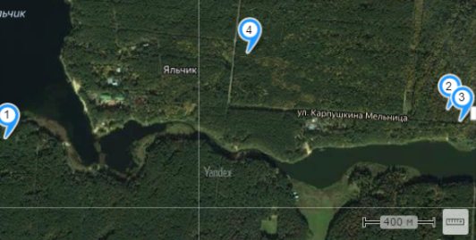
Рисунок 1. Карта- схема места расположения почвенных разрезов. Масштаб в 1 см 200 м
Условные обозначения: - места расположения пробных площадей
.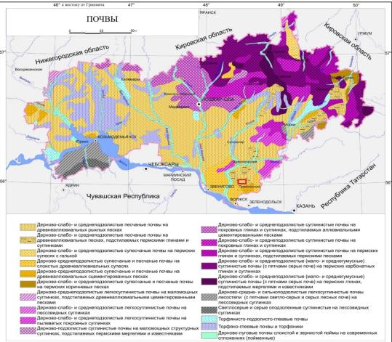
Рисунок 2. Карта-схема обозначение района исследования на почвенной карте РМЭ. Масштаб: в 1 см 25 км
Условные обозначения: - Район исследования
3. Результаты исследований
3.1. Морфологическое описание почвенных разрезов и геоботаническое описание фитоценозов на пробных площадях
Закладка и описание почвенного профиля №1 проходила 19 июня 2019 года на территории Яльчинского лесничества Волжского района РМЭ рядом с турбазой «Молодость». Почвенный разрез был заложен на равнинном рельефе с уклоном на юго-запад. Географическое положение: 56° 48’ с.ш 48°24’33”в.д
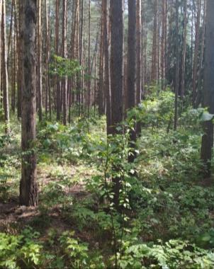 | 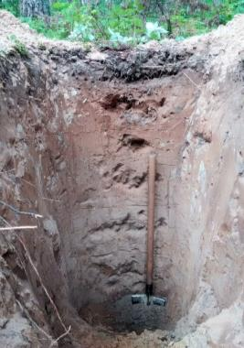
Рисунок 3. Почвенный разрез №1. Фитоценоз: сосняк малинниково-орляковый | Рисунок 4. Почвенный профиль №1. Дерново-слабоподзолистая связнопесчаная на древнеаллювиальных песках
Фитоценоз: сосняк малинниково-орляковый (рис.3). Древостой был представлен сосной I класса бонитета, подлесок - малиной лесной (очень много, обилие 6 баллов), подрост - березой повислой и елью обыкновенная.
В живом напочвенном покрове присутствовали: много (удельное проективное покрытие более 30%) - папоротник орляк, изредка - чистотел большой, в небольшом количестве встречались: ожика волосистая, вероника лекарственная, паслен сладко-горький, звездчатка злаколистная, отдельной группой росла ортилия однобокая, редко - щитовник мужской и щитовник Картузиуса.
Глубина почвенного разреза составляла 180 см. Почвенный профиль был представлен девятью горизонтами (рис.4):
А₀ – лесная подстилка, мощностью 4 см, типа модер, рыхлая:
А₀’- лесная подстилка, мощностью 2 см, сухая, состоит из неразложившегося хвойного опада, шишек и веток, переход заметный.
A₀”-лесная подстилка, мощностью 2 см, рыхлая, свежая, состоит из среднеразложившихся растительных остатков, переход ясный.
А₁- гумусовый, мощностью 10 см, серый, непрочно-комковатый, рыхлый, песчаный, свежий, с постепенным переходом, включениями корней и кремнеземистой присыпки по граням структурных отдельностей, потеками гумусовых веществ.
А₁А₂- переходный, мощностью 11 см, неоднородно-буровато-серый, плохо выраженный комковатый, плотноватый, песчаный, свежий, с постепенным переходом, включениями корней и кремнеземистой присыпки, потеками гумусовых веществ.
В₁-иллювиальный, мощностью 25 см, охристо-бурый, непрочно-комковато-призматический, плотноватый, связно-песчаный, влажноватый, с постепенным переходом, потеками гумусовых веществ по корням и корневинами.
В₂-иллювиальный, мощностью 23 см, буровато-желтый, непрочно-комковато-призматический, плотноватый, связно-песчаный, влажный, с постепенным переходом, пятнами гумусовых веществ, корневинами и включениями корней.
ВС-переходный, мощностью 32 см, буровато-серый, бесструктурный, плотноватый, рыхло-песчаный, влажный, с заметным переходом, псевдофибрами, корневинами и включениями корней.
С1-материнская порода, мощностью 37 см, желтовато-светло-серая, непрочно-призматическая, плотноватая, рыхло-песчаная, влажная, с постепенным по плотности переходом, псевдофибрами, корневинами и включениями корней.
С2-материнская порода, мощностью 38 см и более, желтовато-светло-серая, непрочно-призматическая, плотная, рыхло-песчаная, влажная, с постепенным по плотности переходом, псевдофибрами, корневинами и включениями корней.
Почва: дерново-слабоподзолистая связнопесчаная на древнеаллювиальных песках.
Описание остальных почвенных профилей производилось 22.08.2019г. Почвенный разрез №2 был заложен на территории Яльчинского лесничества Волжского района РМЭ на равнинном рельефе в 320м от спортивно-оздоровительного лагеря «Олимпиец». Географическое положение: 56º58’с.ш и 48º27’6” в.д.
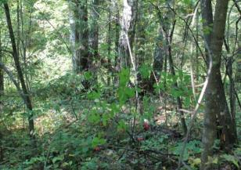 | 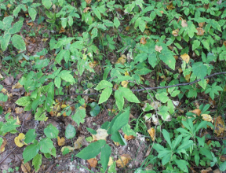
Рисунок 5. Почвенный разрез №2. Фитоценоз: сосняк липово-снытевый | Рисунок 6. Почвенный разрез №2. Живой напочвенный покров.
Фитоценоз сложный – Сосняк липово-снытьевый (рис.5). Древостой состоял из 2-х ярусов: 1-ый ярус - 7С3Б+Е; 2–ой ярус 6Л2Б2Е. Древостой 1 яруса был представлен сосной и березой I класса бонитета с примесью ели обыкновенной. Древостой 2-го яруса представлен липой сердцелистной, березой и елью. В подросте были ель, липа, дуб, осина, береза повислая, вяз, клен, ива. Подлесок представлен рябиной, бересклетом бородавчатым, крушиной ломкой, черемухой, лещиной, костяникой, жимолостью и волчьим лыком.
В живом напочвенном покрове присутствовали: много - сныть (обилие 5 баллов, 1 ярус травянисто-кустарникового яруса), довольно редко- копытень европейский, кислица, пролесник многолетний; изредка - чина весенняя, осока черная, фиалка удивительная, фиалка sp, черника, редко - ландыш майский будра плющевидная, единично - золотая розга, вероника дубравная, звездчатка лесная, перловник, черноголовка, вероника лекарственная, клевер средний, подмаренник мягкий (рис.6).

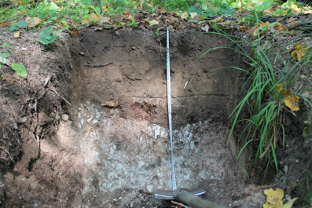
Рисунок 7. Почвенный профиль №2 Дерново-карбонатная выщелоченная на пермских карбонатных отложениях

уГлубина почвенного разреза составляла 80см. Почвенный профиль был представлен пятью горизонтами (рис.7):
А₀ – лесная подстилка, мощностью 1 см, типа муль, рыхлая, влажная, состоит из листьев, хвои, веток, переход резкий:
А₁- гумусовый, мощностью 7 см, темно-серый, комковатый, уплотненный, супесчаный, свежий, с ясным переходом, включениями корней и новобразованиями гумусовых веществ.
АВ- переходный, мощностью 18 см, неоднородно-серовато-бурый, слабо выраженный комковатый, плотноватый, супесчаный, свежий, с ясным переходом, включениями корней и кремнеземистой присыпки, потеками гумусовых веществ.
В_{Са}- иллювиальный карбонатный мощностью 13 см, темно-коричневый, хорошо выраженный ореховатый, плотный, среднесуглинистый, свежий, с резким переходом, корнями, корневинами и бурным сплошным вскипанием карбонатов в нижней части горизонта (40 см).
С_{Са}-материнская порода, мощностью 36 см, неоднородно-розовато-белесая, зернистая, плотная, легкосуглинистая, свежая, с постепенным по плотности переходом, включениями корней и щебня, корневинами.
Почва: дерново-карбонатная выщелоченная легкосуглинистая на пермских карбонатных отложениях.
Закладка и описание почвенного профиля №3 производилась на
территории Яльчинского лесничества Волжского района РМЭ в пойме ручья, впадающего в оз. Яльчик (рис.8,9). Географические координаты: 56º 54’с.ш и 56º 27’9” в.д.

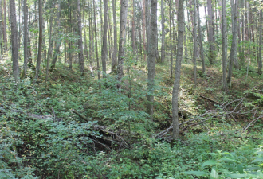 | 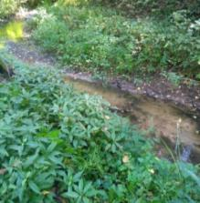
Рисунок 8,9 . Почвенный разрез №3. Пойма ручья.

Фитоценоз: Ольхово-липовый крапивный. Древостой был представлен ольхой черной и липой сердцелистной (5Ол5Л). Подрост и подлесок отсутствуют.
Травянистый ярус (рис.10) представлен доминантом – крапивой двудомной (обилие 6 баллов – очень много, 1 ярус травянисто-кустарникового яруса много – сныть, канареечник; изредка встречались пролесник многолетний, яснотка крапчатая, копытень европейский. Отдельными биогруппами присутствовал хмель).

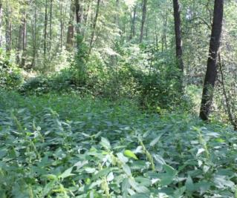 | 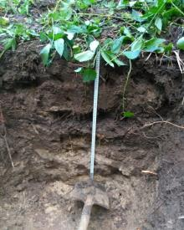
Рисунок 10. Почвенный разрез №3.  Живой напочвенный покров | Рисунок 11. Почвенный профиль №3. Дерново-аллювиальная супесчаная на слоистых супесчано-суглинистых отложениях

Глубина почвенного разреза составила 100 см. Почвенный профиль был представлен пятью горизонтами (рис.11):
А_{д} –дернина, мощностью 2 см,
А₁’-гумусовый, мощностью 33 см серый, бесструктурный, рыхлый, песчаный, влажный с заметным по окраске переходом, включениями корней, новообразованиями гумусовых веществ и светлыми песчаными прослойками
А₁”-гумусовый, мощностью 12 см, темно-серый, комковатый, плотноватый, легкосуглинистый, влажный, с заметным по окраске переходом, включениями корней и новообразованиями гумусовых веществ.
BC- переходный, мощностью 14 см, неоднородно-серовато-желтый, бесструктурный, рыхлый, песчаный, влажный, с заметным по окраске переходом, включениями корней, новообразованиями гумусовых веществ и корневинами.
C- материнская порода, мощностью 39 см и более, желтая, бесструктурная, уплотненная, песчаная, влажноватая, с включениями корней, корневинами и суглинистыми прослойками.
Почва: Дерново-аллювиальная супесчаная на слоистых супесчано-суглинистых отложениях.
Закладка и описание почвенного профиля №4 производилась на территории Яльчинского лесничества Волжского района РМЭ в 400 метрах от Базы отдыха «Яльчик». Почвенный разрез был заложен на равнинной местности. Географическое положение: 56º 61’с.ш и 48º 25’58”в.д.
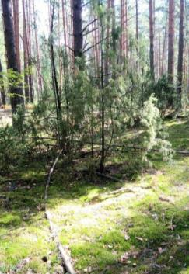 | 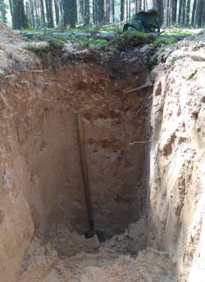
Рисунок 12. Почвенный разрез №4. Фитоценоз: сосняк можевелово-зеленомошный | Рисунок 13. Почвенный профиль №4.  Дерново-подзолистая связнопесчаная на древнеаллювиальных песках
Фитоценоз: сосняк можевелово-зеленомошный -10С (рис.12).
Древостой представлен сосной I класса бонитета, подрост- березой повислой и дубом черешчатым. Подлесок включает можжевельник, ракитник русский, крушину ломкую, дрок красильный. Проективное покрытие травянистого яруса составило <1%. В нем встречались: марьянник луговой, ландыш майский брусника, зверобой, купена лекарственная, перловник, прострел sp., грушанка круглолистная, подъельник. Мохово- лишайниковый покров представлен зеленым мхом с удельным проективным покрытием 99%.
Глубина почвенного разреза составила 175 см. Почвенный профиль был представлен шестью горизонтами (рис.13):
А₀ – лесная подстилка типа муль, мощностью 2 см, рыхлая, свежая, состоящая из хвои и веток, с ясным переходом.
А₁-гумусовый, мощностью 3 см, серо-черный, бесструктурный, рыхлый, песчаный, свежий с ясным переходом, включениями корней и новообразованиями гумусовых веществ.
А₂-позолистый, мощностью 7 см, светло-серый, комковато-пластинчатый, рыхлый, песчаный, влажный, с заметным переходом, потеками гумусовых веществ, включениями корней и кремнезема.
В- иллювиальный, мощностью 30 см, желтовато-темно-бурый, бесструктурный, уплотненный, песчаный, свежий, с заметным переходом, включениями корней, потеками гумусовых веществ по корням и корневинами.
BC- переходный, мощностью 18 см, буровато-желтый, бесструктурный, плотноватый, песчаный, влажный, с постепенным по окраске переходом, включениями корней и корневинами.
C- материнская порода, мощностью 60 см и более, палево-желтая, бесструктурная, плотноватая, песчаная, влажная, с включениями корней, корневинами и псевдофибрами.
Почва: Дерново-среднеподзолистая рыхлопесчаная на древнеаллювиальных песках
3.2. Физико-химический анализ почвенных образцов
В связи с особенностями исторического развития Марийской низменности, на территории которой находится объект исследования, в качестве почвообразующих пород на данной местности выступают песчаные древнеаллювиальные отложения, характеризующиеся бедным химико-минералогическим составом и неблагоприятными водно-физическими свойствами, что обусловило формирование здесь почв подзолистого типа, на которых успешно произрастают сосновые насаждения. Местами встречаются также выходы пермских красноцветных, часто карбонатных отложений, что более характерно для северо-восточной части республики; также элювиально-делювиальных суглинистых отложений и покровных суглинков. Именно эти породы в настоящее время являются почвообразующими породами для современных почв Республики Марий Эл, что подтверждается многими исследователями почвенного покрова республики, а также нашими исследованиями в окрестностях озера Яльчик.
На двух пробных площадях из четырех нами описаны и охарактеризованы почвы подзолистого типа (ПП1,4), отличающиеся степенью подзолистости, зависящей от факторов почвообразования – влажности, состава фитоценоза и гранулометрического состава. Также описаны дерново-карбонатная почва (ПП2) и дерново-аллювиальная (ПП3), сформированная в пойме лесной речки.

Таблица 1. Гранулометрический состав почв окрестностей озера Яльчик
Горизонт и глубина, см | Гигр. вода, % | Содержание фракций, %; размер частиц, мм.
 |  | 1,0-0,25 |  | 0,25-0,05 | 0,05-0,01 | 0,01-0,005 | 0,005-0,001 | <0,001 | <0,01
Р-1 (Дерново-слабоподзолистая связнопесчаная на древнеаллювиальных песках)
А₁-9 | - | 77,67 | 13,75 |  | 2,3 | 2,70 | 3,46 | 0,12 | 6,28
А₁А₂-20 | - | 76,07 | 20,12 |  | 0,53 | 0,76 | 2,16 | 0,36 | 3,28
В₁-35 | - | 78,61 | 14,21 |  | 0,56 | 3,29 | 3,13 | 0,20 | 6,62
В₂-60 | - | 79,72 | 16,92 |  | 0,40 | 0,44 | 2,08 | 0,44 | 2,96
ВС-90 | - | 79,91 | 16,29 |  | 0,56 | 0,80 | 2,32 | 0,12 | 3,24
С-125 | - | 22,62 | 35,76 |  | 30,50 | 2,46 | 6,20 | 2,46 | 11,12
Р-2 (Дерново-карбонатная выщелоченная легкосуглинистая на пермских карбонатных отложениях)
А₁-6 | 1,845 | 35,22 | 13,99 |  | 25,80 | 5,95 | 11,75 | 7,29 | 24,99
АВ-22 | 1,370 | 34,59 | 12,84 |  | 23,24 | 4,71 | 16,07 | 8,55 | 29,33
В_{са}-37 | 0,914 | 38,68 | 6,71 |  | 29,14 | 10,74 | 6,50 | 8,23 | 25,47
С_{са}-65 | 2,075 | 21,23 | 3,13 |  | 38,56 | 5,96 | 14,79 | 16,33 | 37,08
Р-3 (Дерново-аллювиальная супесчаная на слоистых супесчано-суглинистых отложениях)
А₁/-20 | 0,338 | 70,34 | 5,03 |  | 10,75 | 3,49 | 7,22 | 3,17 | 13,88
А₁//-41 | 0,529 | 70,24 | 10,30 |  | 4,26 | 7,88 | 3,63 | 3,69 | 15,20
ВС-54 | 0,461 | 78,27 | 5,37 |  | 0,88 | 6,31 | 1,50 | 7,67 | 15,48
С-80 | 0,856 | 75,73 | 5,42 |  | 1,94 | 2,34 | 2,18 | 12,39 | 16,91
Р-4 (Дерново-среднеподзолистая рыхлопесчаная на древнеаллювиальных песках)
А₁ -4 | 0,161 | 91,02 | 3,61 |  | 2,60 | 0,65 | 0,16 | 1,96 | 2,77
А₂ -8 | 0,317 | 92,37 | 2,53 |  | 3,57 | 0,45 | 0,64 | 0,44 | 1,53
В -27 | 0,419 | 89,11 | 0 |  | 6,31 | 0,32 | 0,93 | 3,33 | 4,58
ВС -51 | 0,115 | 90,81 | 6,07 |  | 0,08 | 0,72 | 0,64 | 1,68 | 3,04
С -100 | 0,163 | 52,16 | 44,59 |  | 1,09 | 0,52 | 0,8 | 0,84 | 2,16

Исследования гранулометрического состава (табл.1; рис.1-4 прил.1)) показали, что на древнеаллювиальных песчаных отложениях формируются достаточно дифференцированные профили почв: дерново-слабоподзолистая почва (ПП1) и дерново-среднеподзолистая почва (ПП4), что характерно для почв подзолистого типа. Минимальное количество илистых частиц и физической глины наблюдается в оподзоленных горизонтах (А1А2 и А2), откуда они вместе с окислами выносятся в нижележащие горизонты.
Таблица 2.Физико-химические свойства почв окрестностей озера Яльчик
Горизонт,  глубина, см | рН |  | Гидр. кис-  сть | Сумма обменных  оснований | Степ. насыщ.осн. | Гумус | Подв. фосфор | Обмен. калий
 | вод-  ный | солевой |  | сумма
 |  |  | мг-экв/100 г почвы |  | % |  | мг/100 г
1 | 2 | 3 | 4 | 5 | 6 | 7 | 8 | 9
Р-1 (Дерново-слабоподзолистая связнопесчаная на древнеаллювиальных песках)
А₀ -2 | - | - | - | - | - | - | - | -
А₁ -9 | 5,4 | 3,8 | 8,23 | 3,6 | 30,4 | 4,23 | 1,57 | 5,23
А₁А₂-20 | 5,9 | 4,1 | 4,55 | 1,2 | 20,9 | 1,5 | 3,75 | 2,62
В₁ -35 | 6,1 | 4,3 | 2,71 | 7,6 | 73,7 | - | 6,3 | 3,10
В₂ -60 | 6,2 | 4,6 | 1,49 | 1,1 | 42,5 | - | 8,3 | 3,49
ВС -90 | 6,3 | 4,9 | 1,1 | 1,8 | 62,1 | - | 5,7 | 3,92
С₁ -125 | 6,3 | 5,2 | 0,7 | 2,7 | 79,4 | - | 3,9 | 2,62
С₂ -150 | не опр.
Р-2 (Дерново-карбонатная выщелоченная легкосуглинистая на пермских карбонатных отложениях)
А₀ -1 | 7,4 | 7,1 | - | - | - | - | - | -
А₁ -6 | 7,4 | 7,1 | 1,05 | 31,0 | 96,6 | 3,93 | 3,45 | 11,34
АВ -22 | 7,3 | 7,0 | 1,05 | 6,9 | 86,8 | 2,21 | 9,75 | 6,98
В_{са} -37 | 7,6 | 7,2 | 0,60 | 12,5 | 95,4 | - | 15,8 | 19,62
С_{са} -65 | 8,4 | 7,6 | 0,45 | 14,2 | 96,9 | - | - | -
Р-3 (Дерново-аллювиальная супесчаная на слоистых супесчано-суглинистых отложениях)
А₀ -1 | - | - | - | - | - | - | - | -
А1/ -20 | 4,86 | - | 5,25 | 9,5 | 64,4 | 4,27 | 6,36 | 6,51
А1// -41 | 5,28 | - | 5,25 | 20,6 | 79,7 | 7,46 | - | -
ВС -54 | 5,26 | - | 1,75 | 8,9 | 83,6 | - | 2,1 | 2,44
С -80 | 5,25 | - | 1,05 | 5,0 | 82,0 | - | 2,25 | 1,63
Р-4 (Дерново-среднеподзолистая рыхлопесчаная на древнеаллювиальных песках)
А₀ -1 | 4,88 | - | 35,0 | 22,0 | 38,6 | - | 1,32 | 26,46
А₁ -4 | 4,46 | - | 14,4 | 4,0 | 21,7 | - | 0,35 | 6,72
А₂ -8 | 4,63 | - | 5,6 | 0,4 | 6,6 | 2,61 | 0,50 | 1,63
В -27 | 4,63 | - | 2,8 | 1,6 | 37,2 | - | 1,13 | 1,43
ВС -51 | 4,39 | - | 2,1 | 0,2 | 8,7 | - | 1,04 | 2,04
С -100 | 4,80 | - | - | - | - | - | 0,73 | 1,22
Анализ физико-химических показателей (табл.2) дерново-подзолистых почв показывает, что по всему профилю обменная реакция сильнокислая, а рН водной суспензии разреза 1 слабокислая, разреза 4 – сильнокислая и в целом имеет тенденцию к повышению обоих компонентов кислотности вниз по профилю, отражая почвообразующую деятельность фитоценозов. Так, в почве разреза 1 в составе фитоценоза кроме сосны имеется еще и береза, опад которой менее кислый, тогда как опад разреза 4 состоит полностью из сосновой хвои, оказывающей подкисляющее действие. Кислая реакция почв приводит к их оподзоливанию, выражающемуся в разрушении окислов и минеральной части почв и их вымыванию в более глубокие слои. В зависимости от ряда факторов где-то это выражено сильнее, где-то слабее. Увеличение кислотности приводит к снижению емкости катионного обмена почв и ухудшению некоторых их водно-физических характеристик. При низких значениях рН заметно снижается активность многих микроорганизмов, в результате чего замедляется разложение растительных остатков и освобождение из них азота, фосфора, серы и многих необходимых для растений микроэлементов. Величина гидролитической кислотности наиболее высокие значения показывает в самом верхнем горизонте, что подтверждает влияние фитоценозов на данный параметр. Содержание обменных оснований в обоих горизонтах профилях подзолистых почв минимально в оподзоленных горизонтах, вследствие чего степень насыщенности основаниями в верхних горизонтах также низкая, особенно в горизонте А2 (6,6%), и как правило, увеличивается сверху вниз, достигая в почвообразующей породе 70-80%.Содержание подвижных форм фосфора и калия в минеральных горизонтах этих почв также очень низкое, что тесно связано с минералогическим и гранулометрическим составом и явлениями разрушения и вымывания в почвах подзолистого типа, особенно, на легких песчаных почвах.
Почвы, сформировавшиеся на ПП 2 и 3 не имеют признаков оподзоливания и заметно отличаются как по своим свойствам, так и по составу фитоценоза. Важную роль в этом сыграли наличие карбонатов (ПП2), среднее содержание гумуса (4%) (рис.5, прил.1) и гранулометрический состав с более высоким содержанием илистых частиц. Так, в почве разреза 2 благодаря содержанию в профиле СаСО3, источником которого являются пермские карбонатные отложения, наблюдается нейтральная реакция среды в верхних горизонтах (рН 7,0-7,2) и щелочная в нижних (рН 7,5-8,5), соответственно, высокая степень насыщенности основаниями (до 97%) и низкая гидролитическая кислотность. Карбонаты Са к тому же приводят к закреплению в почве гумуса и других питательных элементов, а также препятствуют подкислению и процессам подзолообразования, формированию хорошо выраженной структуры и благоприятного водно-воздушного режима. В почве наблюдается повышенное содержание подвижных форм калия и фосфора. Такие почвенные показатели сказались и на произрастающей здесь растительности, которая отличается высокой продуктивностью и разнообразием – сложный смешанный состав древостоя I класса бонитета, наличие подроста, густого подлеска и разнообразного живого напочвенного покрова.
Отличительной особенностью почв, сформировавшихся в пойме рек (аллювиальные и дерново-аллювиальные почвы) является среднее содержание гумуса (4,3-7,5%) из-за ежегодного разлива рек и привноса органики, закономерно высокое содержание питательных элементов и тем не менее, повышенная кислотность (рН 4,8-5,3) из-за активного разложения органики и отсутствия карбонатов.
3.3. Оценка экологического состояния почв методом геоботанической индикации
Для определения экологического состояния почв методом геоботанической биоиндикации (Комиссарова, 2010), на изучаемой местности выделялись растения-индикаторы эдафических факторов и с учетом их обилия нами были определены почвенно-экологические условия (табл. 3). При этом использовались таблицы растений-индикаторов различных эдафических факторов Т.С Комиссаровой (2010), С.В.Викторова (1988), А.Г. Раменского (1956), О.Л. Воскресенской (2005).
Таблица 3. Определение эдафических факторов на исследуемых участках на основе геоботанической индикации.
Встреченные растения- индикаторы | Плодородие | Влажность | Кислотность | Глубина залегания грунтовых вод, м | Наличие микроэлементов
Р-1 (Дерново-слабоподзолистая связнопесчаная на древнеаллювиальных песках)
Сосна (формула древостоя 10С) | +  низкое | - | - | 1-3 | -
береза повислая | +  низкое | ++  мезофит | - | - | -
ель | ++  умеренное | ++  мезофит | - | - | -
малина  лесная (доминант- очень много) | +++  высокое | - | -0  слабый ацидофил pH(5,0-6,7) | - | Повышенное содержание азота
папоротник орляк (много) | +  низкое | +(+) ксеромезофит | -0  слабый ацидофил pH(5,0-6,7) | 1-3 | -
чистотел большой (изредка) | +++  высокое | - | - | - | -
ожика волосистая (небольш. кол-во) | - | - | - -  крайний ацидофил | - | -
щитовник мужской (редко) | ++  умереное | +(+) ксеромезофит | - | - | -
Таким образом, на данном участке по составу и обилию индикаторных растений можно сделать вывод о том, что здесь формируется почва с умеренным (средним) содержанием гумуса, мезофитными условиями по влажности и слабокислой реакцией среды, что соответствует данным физико-химического анализа образцов почв.
Р-2 (Дерново-карбонатная выщелоченная легкосуглинистая на пермских карбонатных отложениях)
Сосна (формула древостоя 7С3Б+Е ) | +  низкое | - | - | 1-3
ель  (формула древостоя 1-й ярус 7С3Б+Е и преобладала в подросте  Во 2-м ярусе формула древостоя 6Л2Б2Е) | ++  умеренное | ++  мезофит | - | - | -
береза повислая  (формула древостоя 7С3Б+Е ) -в подросте 6 экз. на 100 м² | +  низкое | ++  мезофит | - | - | -
дуб черешчатый в подросте 5 экз на 100 м² | +++  высокое | - | - | - | -
осина в подросте 4 экз. на 100 м² | ++  умеренное | ++  мезофит | - | - | -
вяз  шершавый- в подросте 1 экз. на 100 м2 | - | - | базифил (pH 7,8-9,0) | - | -
бересклет бородавчатый - в подлеске 4 экз. на 100 м² | - | - | базифил (pH 7,8-9,0) | - | -
сныть (много) | +++  высокое | ++  мезофит | нейтрофил
копытень европейский  (довольно редко) | +++  высокое | ++  мезофит | - | - | -
пролесник многолетний  (довольно редко) | +++  высокое | - | - | - | -
кислица  (довольно редко) | +++  высокое | ++  мезофит | Слабый ацидофил  (Раункиер) | - | -
чина весенняя (изредка) | +++  высокое | ++  мезофит | базифил | - | -
ландыш майский (редко) | ++  умеренное | +(+) ксеромезофит | Базифил (Комиссарова,2010)  Индиффирент-растет на почвах с разным значением pH (Воскресенская, 2005) | - | -
золотая розга (единично) | - | ++  мезофит | - | - | -
вероника дубравная (единично) | ++  умеренное | +(+) ксеромезофит | - | - | -
Черника  (изредка) | +  низкое | ++(+)  гигромезофит | - Умеренный ацидофил | - | -
Таким образом, по составу и обилию индикаторных растений можно сделать вывод о том, что на данном участке формируется почва с умеренным (средним) содержанием гумуса, мезофитными условиями по влажности и щелочной реакцией среды, что также что соответствует данным физико-химического анализа образцов почв.
Р-3 (Дерново-аллювиальная супесчаная на слоистых супесчано-суглинистых отложениях)
Ольха черная (формула древостоя-5Ол5Л) | +++  высокое | ++(+)  мезогигрофит | - | - | -
крапива  двудомная доминант– очень много | +++  высокое | +++ гигрофит | - | - | Повышенное содержание азота
сныть (много) | +++  высокое | ++  мезофит | нейтрофил | - | -
копытень европейский (изредка) | +++  высокое | ++  мезофит | - | - | -
Таким образом, по составу и обилию индикаторных растений можно сделать вывод о том, что на данном участке формируется почва с повышенным содержанием гумуса, высокой влажностью, близкой к нейтральной реакцией среды, что частично соответствует данным физико-химического анализа, исключая кислотность, которая является повышенной в связи с активным разложением органики и отсутствием карбонатов в почвообразующей породе и содержание гумуса, являющееся средним. Также можно предположить, что в почве повышенное содержание азота
Р-4 (Дерново-среднеподзолистая рыхлопесчаная на древнеаллювиальных песках)
Сосна (формула древостоя 10С) | +  низкое | - | - | 1-3 | -
береза повислая - в подросте 3 экз. на 100 м² | +  низкое | ++  мезофит | - | - | -
дуб черешчатый в подросте 7 экз на 100 м² | +++  высокое | - | - | - | -
ландыш майский  (единично) | ++  умеренное | +(+) ксеромезофит | Базифил (Комиссарова,2010)  Индиффирент-растет на почвах с разным значением pH (Воскресенская, 2005) |  | -
грушанка круглолистная (единично) | ++  умеренное | ++ гигромезофит | - | - | -
брусника (единично) | - | - | - Умеренный ацидофил | - | -
зверобой продырявленный (единично) | ++  умеренное | +(+) ксеромезофит | Умеренный ацидофил
зеленые мхи  (очень много) |  |  | - -  крайний ацидофил
Таким образом, по составу и обилию индикаторных растений можно сделать вывод о том, что на данном участке формируется почва с умеренным содержанием гумуса, мезофитными условиями по влажности, кислой реакцией среды, что соответствует данным физико-химического анализа, кроме гумуса, содержание которого является низким.

По всем исследуемым участкам результаты геоботанической индикации эдафических факторов соответствовали данным физико-химического анализа.
4. Обсуждение результатов исследований
4.1. Морфологическое описание почвенных разрезов и результаты физико-химического анализа почвенных образцов.
Морфологическое описание почвенного разреза №1 соответствует описанию бурых лесных оподзоленных почв по Кауричеву И.С. (1980), распространенных в Карпатах, Крыму, на Кавказе и юге Дальнего востока: профиль слабо дифференцирован, выделяется лишь гумусовый горизонт с серовато-бурой окраской, имеется гумусово-оподзоленный горизонт А₁А₂ серовато- или светло-бурого цвета, комковатой (комковато-порошистой) структуры. В горизонтах А₂В и Вt (в верхней части) есть кремнеземистая присыпка, для остальной части профиля характерно однотонное окрашивание почвенной толщи в бурый или коричневато-бурый цвет.
По классификации А.Х.Газизуллина (Газизуллин, 2005) бурые лесные почвы могут формироваться на супесчано-песчаных отложениях и многочленных наносах под пологом широколиственных, хвойно-широколиственных и сосновых лесов в республике Марий Эл, что подтверждено известным ученым-почвоведом С.В. Зонном (1974). На распространение бурых лесных почв в Республике Марий Эл (область Вятского Увала) указывает также Н.Б. Нуреев (2011). Данные положения, а также среднее содержание гумуса в горизонте А₁ (4,23 %), создают возможность определения типа почвы в разрезе №1 как бурой лесной связнопесчаной на древнеаллювиальных песках.
Вместе с тем, по классификации А.Х.Газизуллина бурые лесные почвы имеют бурый оттенок верхних горизонтов, недифференцированность профиля по элювиально-иллювиальному типу, слабокислую реакцию, относительно богатую почвообразующую породу (полиминеральные пески), отчетливую аккумуляцию в гумусовом горизонте илистой фракции, физической глины, полуторных оксидов, валовых кальция, магния и поглощенных оснований с постепенным убыванием их с глубиной.
Однако, результаты физико-химического анализа и гранулометрического состава показали, что обменная реакция среды в верхних горизонтах – сильнокислая, степень насыщенности основаниями и содержание подвижных форм фосфора и калия низкие, а распределение физической глины по профилю относится к элювиально-иллювиальному типу с минимальным их содержанием в оподзоленном горизонте А₁А₂ и повышении в нижележащем горизонте, а также преобладание сероватых оттенков по всему профилю, не позволяет отнести ее по классификации Газизуллина к бурым лесным почвам, поэтому тип почвы разреза №1 был определен как дерново-слабоподзолистая связнопесчаная на древнеаллювиальных песках.
4.2. Оценка экологического состояния почв методом геоботанической индикации
При оценке экологического состояния почв методом геоботанической индикации с использованием таблиц от различных авторов нами были встречены различные данные об отношении некоторых растений к кислотности почв. Так в таблице Раункиера кислица относится к слабым ацидофилам, а в наших исследованиях она в достаточном количестве встречается на щелочных почвах. Рассмотрев эколого-биологическое описание кислицы обыкновенной, мы пришли к выводу, что в данном случае определяющим фактором произрастания кислицы на участке с почвенным разрезом №2 является высокая степень затененности (2 яруса древесной растительности, обильный подлесок), а не кислотность почвы.
Также по таблице Комиссаровой (2010) ландыш майский к умеренным базифилам, но в наших исследованиях встречается на умеренно кислых почвах. Это противоречие снимается, если мы рассмотрим таблицу растений индикаторов Воскресенской (2005), в которой указано, что ландыш майский индифферентен по отношению к кислотности почв и может произрастать как на кислых, так и на щелочных почвах. Поэтому при геоботанической биоиндикации почв необходимо формировать выводы об их экологическом состоянии на основе нескольких растений индикаторов с одинаковым отношением к экологическим условиям, пренебрегая при этом теми растениями индикаторами, которые не вписываются в общую картину индикации.
Выводы:
- Окрестности оз. Яльчик характеризуются широким разнообразием почвенно-экологических условий, что определяет формирование на данной местности разнообразия уникальных природных экосистем с высокой степенью устойчивости к неблагоприятным природным и антропогенным факторам, что оказывает существенное влияние на рекреационную значимость и ресурсный потенциал данной территории.
- Почвы, сформировавшиеся на древнеаллювиальных песках, отличаются бедным химико-минералогическим составом, выраженными признаками оподзоливания, высокой кислотностью и низкой степенью насыщенности основаниями, что подтверждено полученными данными.
- Почвы, развитые в поймах, несмотря на бедность почвообразующей породы, отличаются потенциально лучшими лесорастительными свойствами и более высоким содержанием гумуса, по сравнению с дерново-подзолистыми почвами, благодаря ежегодным процессам намыва питательных элементов
- Влияние геологических условий (почвообразующие породы) четко прослеживается на примере почвенного профиля №2, где на месте выхода пермских красноцветных отложений сформировались дерново-карбонатные почвы, обладающие высокими лесорастительными свойствами, что подтверждает характер растительности.
- Преобладающее влияние на процессы почвообразования в окрестностях оз. Яльчик оказывают особенности почвообразующей породы, гранулометрический состав и видовое разнообразие фитоценоза.
- Наблюдается четкая сопряженность почвенно-экологических условий – гранулометрического и минералогического состава, физико-химических свойства с произрастающей лесной растительностью и рельефом.
- Геоботаническая индикация дает обобщенное представление об эдафических факторах и для достоверности полученных данных может быть использована лишь в совокупности с проведением физико-химического анализа.

Список литературы
- Аринушкина, Е.В. Руководство по химическому анализу почв/ Е.В. Аринушкина. -2-е изд. - М.: изд-во МУ, 1970. - 488 с
- Воскресенская О.Л. и др. Организм и среда: факториальная экология: Учебное пособие / Мар. гос. ун-т.-Йошкар-Ола, 2005. 175 с.: ил.- С.65-66.
- Газизуллин А.Х. Почвенно-экологические условия формирования лесов Среднего Поволжья. Т.1: Почвы лесов Среднего Поволжья, их генезис, систематика и лесорастительные свойства: Научное издание.-Казань:РИЦ «Школа», 2005.-496с.
- Газизуллин А.Х. Региональные особенности почвообразования и почвы лесов центральной части Среднего Поволжья [Электронный ресурс] /А.Х.Газизуллин // ИВУЗ. «Лесной журнал». - 2006. - №5. - С.7-14. - Режим доступа:https://cyberleninka.ru/article/v/regionalnye-osobennosti-pochvoobrazovaniya-i-pochvy-lesov-tsentralnoy-chasti-srednego-povolzhya, свободный. - Проверено 19.02.20
- Зонн С.В. Генетические особенности буроземообразования и псевдооподзоливания // Буроземообразование и псевдооподзоливание в почвах
- Комиссарова, Т.С. и др. Полевая геоэкология для школьников:/Т.С. Комиссарова, А.М. и др, - СПб.: ЛГУ им.А.С.Пушкина, 2010.- 296 с.
- Лесной план Республики Марий Эл. Утвержден распоряжением Главы Республики Марий Эл от 16 октября 2012 года N 309-рг (в редакции распоряжения Главы Республики Марий Эл от 17.11.2014 N 210-рг)Русской равнины. М., 1974. С. 9–81.
- Луганская, В.Д. Химический анализ почв: методические указания к проведению лабораторных занятий/ В.Д. Луганская, В.Н Луганский. - Екатеринбург: УГЛУ, 2011. -29с.
- Маевский П.Ф. Флора средней полосы европейской части России./П.Ф. Маевский 10-е изд. Москва: Товарищество научных изданий КМК. 2006. 600с
- Махонина, Г.И. и др. Руководство к большому практикуму: современные методы физико-химического анализа почв/ Г.И. Махонина, и др. Валдайских - Екатеринбург: УГУ им. А.М. Горького, 2008. - 111 с.
- Национальный Атлас почв Российской Федерации. -М.:Астрель. АСТ. -2011. - 632 с. А92 карт., илл.
- Новиков В.С., Губанов И.А. Популярный атлас-определитель. Дикорастущие растения./ В.С. Новиков, И.А Губанов. - М.: Дрофа, 2002.-416 с.: ил.
- Нуреев Н.Б. Почвы лесов области Вятского Увала в пределах Республики Марий Эл / Н. Б.Нуреев// Известия вузов. Лесной журнал. - 2011. -N 1.- С. 7-10.
- Почвенные ресурсы Республики Марий Эл. [Электронный ресурс]/ Почвенный институт им. В.В. Докучаева // Единый государственный реестр почвенных ресурсов России. - Москва – 2014. Режим доступа: http://egrpr.esoil.ru/content/adm/adm12.html, свободный.- Проверено 19.02.20.
- Почвоведение. Учеб. для ун-тов. В 2 ч./ Под ред. В.А. Ковды Ч. 2. Типы почв, их география и использование/БогатыревЛ.Г., ВасильевскаяВ.Д., Владыченский А.С. и др.-М.: Высш.шк.,1988.-368 с.:ил.
- Почвы. [Электронный ресурс]// Эколого-географический атлас Республики Марий Эл. Режим доступа: http://xn--12-glci9b.xn--p1ai/atlas/2-7, свободный.- Проверено 19.02.20.
- Практикум по почвоведению/Под ред. И.С. Кауричева- 3-е изд., перераб. и доп.- М.: Колос,1980- 272 с., ил.
- Цуриков А.Т. Почвоведение. / А.Т. Цуриков -М.: Агропромиздат, 1986. -С.178-187.

Приложение 1.
Таблица 1. Показатели обилия видов растений (Комиссарова, 2010)
Баллы | Степень обилия | Показатели обилия ( на пробную площадь)
1 | Единично | Очень мало, 1-5 экземпляров
2 | Редко | Особей мало, 5-10 экземпляров
3 | Изредка | Особи разбросаны по участку в небольшом количестве
4 | Довольно редко | Особи составляют до 20% от общего числа
5 | Много | Особей много(>30%), но вид не преобладает над другими
6 | Очень много | Число особей явно преобладает над другими видами.

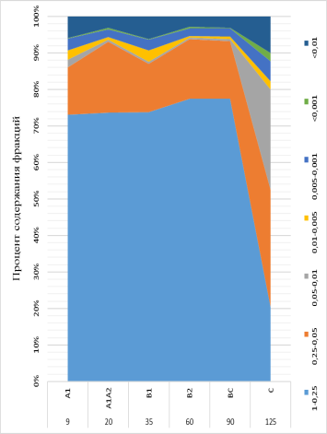
Горизонт и глубина, см
Размер фракций
Рисунок 1 Гранулометрический состав профиля № 1.

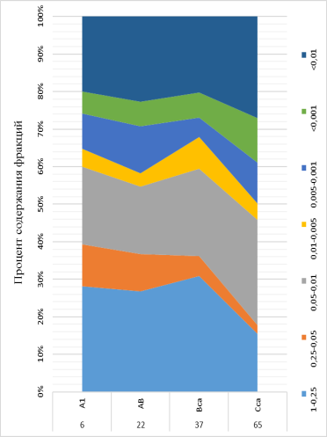
Горизонт и глубина
Размер фракций

Рисунок 2. Гранулометрический состав почвенного профиля № 2.

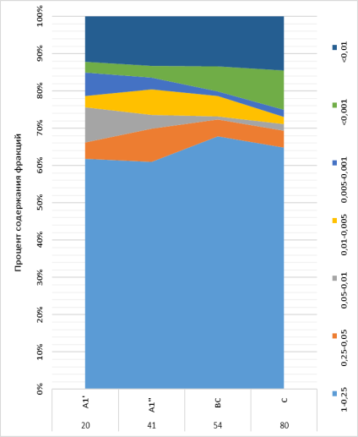
Размер фракций

Горизонт и глубина, см
Рисунок 3. Гранулометрический состав почвенного профиля № 3.

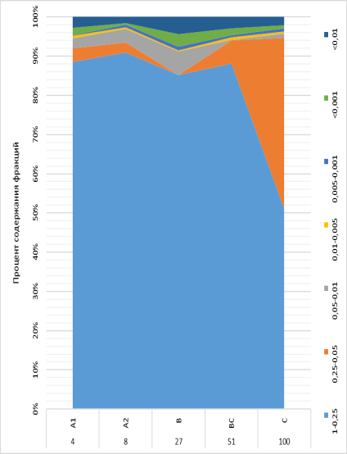
Размер фракций
Горизонт и глубина, см
Горизонт и глубина, см

Рисунок 4. Гранулометрический состав почвенного профиля № 4

Рисунок 5. Содержание гумуса в почвенных горизонтах.

